**GUIA DE APRENDIZAJE UNIDAD 1 N° DE GUÍA: 1**

ASIGNATURA: MÚSICA

NOMBRE ESTUDIANTE: ______________________________________________________

CURSO: _______Sextos Básicos_______________ LETRA: ______ FECHA: __________________

OA: Describir la música escuchada e interpretada, basándose en los elementos del lenguaje musical (reiteraciones, contrastes, pulsos, acentos, patrones rítmicos y melódicos, diseños melódicos, variaciones, dinámica, tempo, secciones A-AB-ABA-otras, preguntas-respuestas y texturas) y su propósito expresivo.

Objetivo de la clase: Describir sensaciones y emociones que le producen los sonidos escuchados.

**LAS VARIEDADES DEL ESPAÑOL,**

**UN IDIOMA DE 500 MILLONES DE PERSONAS**

El español, como el resto de las lenguas, está formado por un conjunto de variantes. Su dispersión geográfica y los distintos niveles socioculturales de los hablantes hacen que no se hable exactamente de la misma manera.

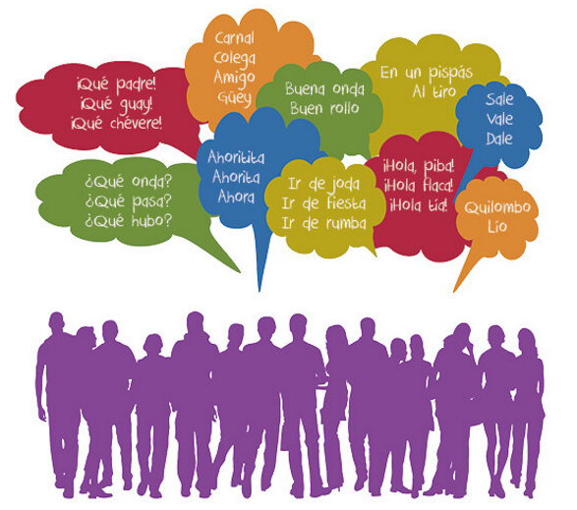

Actividad 1: Busca en internet la definición de las siguientes palabras y como se pronunciarán según otros países de habla hispana.

|  |  |  |  |  |  |  |
| --- | --- | --- | --- | --- | --- | --- |
| Chile | Definición | Venezuela | México | Uruguay | Panamá | España |
| Fosforo |  |  |  |  |  |  |
| Palta |  |  |  |  |  |  |
| Auto |  |  |  |  |  |  |

Actividad 2: A partir de la imagen y del cuadro anterior contesta las siguientes preguntas

1. En la imagen se presentan una serie de expresiones ¿Cuáles de ellas has usado en alguna ocasión?
2. ¿Qué sientes al escuchar palabras que no conoces?
3. ¿Cómo te sientes al escuchar expresiones diferentes a la de tu país natal?
4. ¿Qué opinas tú del hecho de hablar el mismo idioma, pero con diferencias de palabras entre países?
5. ¿Cómo te sientes al hablar con una persona de otro país pero que también sea hispanohablante? ¿Tuviste complicaciones, cuáles?